Nombre del municipio, Michoacán
Fecha

CEDULA DE IDENTIFICACIÓN DE OBRA

(Nombre de la obra) en la localidad (nombre de la localidad) en el municipio (nombre del municipio) en el Estado de Michoacán.

- Municipio:
Nombre del municipio donde se ejecutará la obra

- Localidad:
Nombre de la localidad donde se ejecutará la obra

- Monto aproximado de inversión:
$ 00,000,000.00 (cantidad con letra pesos 00/100 m.n.)

- Modalidad de ejecución:
Administración directa.

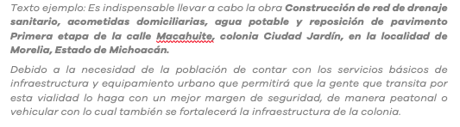
- Justificación de la obra:

- Problemática a resolver:
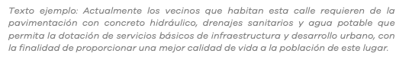
- Viabilidad de la obra:
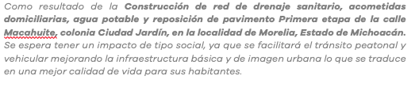
- Número de Beneficiarios directos e indirectos:
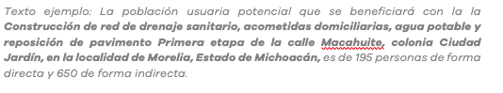
- Metas y Descripción de la Obra:
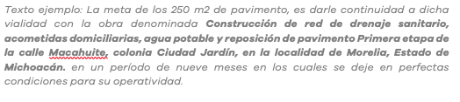

Firma y nombre de la o el Presidente Municipal o Concejero Presidente del Concejo Comunal, así como sello oficial.

